

第一轮通知及论文征集

第八届国际禾草内生真菌大会
The 8th International Symposium on Fungal Endophyte of Grasses (ISFEG)

2012年8月13-16日
中国·兰州

主办单位
草地农业生态系统国家重点实验室
兰州大学草地农业科技学院


邀请函

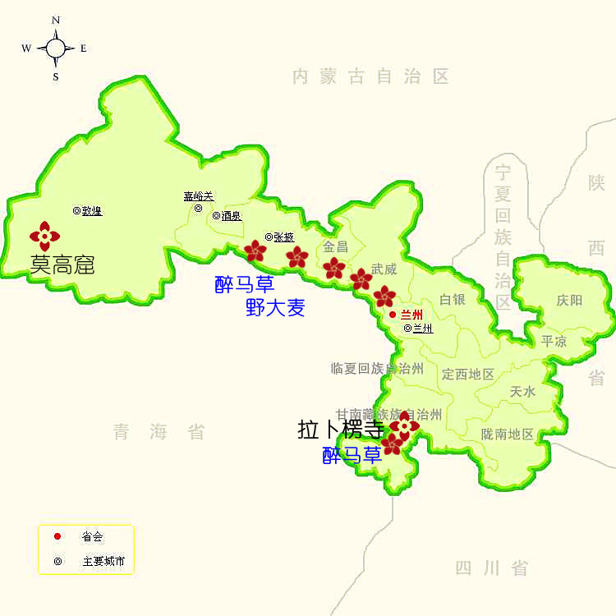
诚挚邀请您参加 “第八届国际禾草内生真菌大会 (ISFEG)”。会议将于2012年8月13-16日在甘肃兰州举行。本次会议将讨论内生真菌、生态学、菌-草-畜互作等方面的前沿问题，并为与会代表进行经验交流和联系合作创造平台，促进该领域国内与国际前沿接轨。
在会议的野外考察部分中，可以实地前往闻名遐迩的丝绸之路，了解中国西部地区的高山草地生态系统，黄土高原旱地农业系统及山地-荒漠-绿洲生态系统，领略当地的传统文化和地域美景。同时可以看到醉马草、野大麦等内生真菌共生体的不同地理生态群落分布。
会议将有来自美国、新西兰等国的国际著名禾草内生真菌学专家前来参会并做大会主题报告。热忱欢迎广大内生真菌工作者向大会提交论文、展板或进口头报告，大会将为您提供向国内外知名专家展示自己科研成果的舞台。
我们期待您的参与！

第八届国际草地内生真菌大会主席 南志标 院士

组委会
主 席:
南志标博士: 中国工程院 院士
草地农业生态系统国家重点实验室 主任
兰州大学草地农业科技学院 院长
成 员:
李春杰博士: 兰州大学教授
李彦忠博士: 兰州大学教授
段廷玉博士: 兰州大学副教授
俞斌华博士：兰州大学讲师

议程及主题
主题一：内生真菌
1. 多样性
2. 进化与系统分类学
3. 生物技术
主题二：农学与生态学
1. 生物胁迫
2. 非生物胁迫
3. 内生真菌在草地生态系统中的作用
主题三：内生真菌-禾草-家畜互作
1. 生物碱
2. 昆虫等无脊椎动物
3. 家畜等脊椎动物
主题四：内生真菌的应用
1. 抗逆无毒内生真菌筛选
2. 种子生产与技术转让
3. 安全评价与保障
论文征集
会议论文长度不超过A4纸3页，正文字体为Times New Roman，字号12磅，行间距18磅，包括介绍、材料与方法、结果与讨论，结论和参考文献等部分。论文电子版（doc文件格式）请各位作者发送至: grasscenter@lzu.edu.cn。

会议语言
会议官方语言为英语。

日程安排
天 数 | 日 期 | 时 间 | 活 动
1 | 8月13日 (星期二) | 10:00 – 21:00 | 接待/注册
2 | 8月14日 (星期三) | 8:30 – 9:10 | 开幕式
2 | 8月14日 (星期三) | 9:30 – 12:00 | 领导致辞, 发言
2 | 8月14日 (星期三) | 14:00 – 18:00 | 会议报告, 主题一
2 | 8月14日 (星期三) | 18:00 – | 欢迎晚宴
3 | 8月15日 (星期四) | 8:30 – 12:00 | 会议报告, 主题二
3 | 8月15日 (星期四) | 14:00 – 18:00 | 兰州大学榆中校区参观
4 | 8月16日 (星期五) | 8:30 – 12:00 | 会议报告, 主题三
4 | 8月16日 (星期五) | 14:00 – 18:00 | 会议报告, 主题四
5-8 | 8月17-20日 | 7:30 – | 野外考察, 线路 1 – 丝绸之路
5-6 | 8月17-18日 | 7:30 – | 野外考察, 线路 2 – 拉卜楞寺

注 册
注册费用如下:
种类 | 2012年4月30日之前 | 2012年5月1日之后
标准费用 | ￥1200 | ￥1500
学生费用 | ￥600 | ￥800
注册费将用于论文出版、会议接待及宴请开支。

酒 店
参会者住宿费用需自理，请在注册回执中说明住宿及用餐要求。
酒店信息
酒店 | 价格 | 地址
西兰国际大酒店  ★★★★ | 单人间/标准间价格相同，按装修分为 240/270/350 元/天  （含早） | 兰州市定西路39号，730000(兰州大学草地农业科技学院向西200米)
兰州空港大酒店  ★★★★ | 单人间: 370 元/天  标准间: 320 元/天  （含早） | 兰州市嘉峪关西路399 号，730000(兰州大学草地农业科技学院对面)

野外参观考察
路线 1. 丝绸之路。考察古丝绸之路、山地-荒漠-绿洲生态系统中沿线的醉马草和野大麦内生真菌共生体；参观莫高窟。
路线 2. 高山草地。考察青藏高原高山草地生态系统中醉马草和中华羊茅内生真菌共生体；参观拉卜楞寺。

重要日期
2012年1月15日 开始提交论文
2012年4月30日 论文提交截止
2012年4月30日 提前注册截止
2012年8月12日 全天注册
2012年8月13-15日 会议召开
2012年8月16-22日 会后参观

联系方式
Email: grasscenter@lzu.edu.cn
电话: 0931-8914233, 8915310
传真: 0931-8915310, 8910979
通信地址: 甘肃省兰州市嘉峪关西路768号

